22． 答案示例：（6分）
①人生有什么意义 ②而在于怎样生活 ③试着做点有意义的事
［6分。答对一点2分。意思对即可。］
评分说明：
- 小题需要和后面的“人生的意义全是各人自己……”衔接，本题正确律很高，在此不做太多说明。
评分示例：
1分示例：
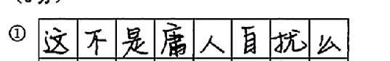
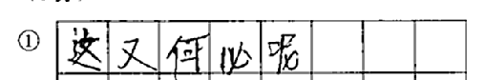
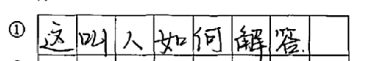
0分示例：
极个别答0分的同学，既不是问句，也和前后内容完全无关。

- 小题需要和前面“人生的意义不在于何以有生”衔接，同时后面的部分也有一定的提示，学生大多数只看前不看后。
评分示例：
1分示例：
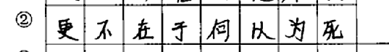
0分示例：
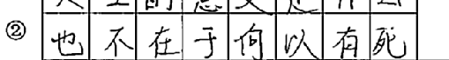

第③小题应与前面“与其终日冥想人生有何意义”衔接，所以后面的部分应该也是谈“做有意义的事”。
评分示例：
1分示例：
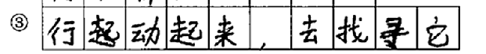
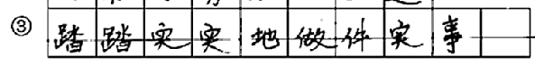
0分示例：
本题基本上没有人答0分。
23、观察右边的漫画，然后回答问题。
（1）请给这幅漫画拟一个题目（不得以无题为题，不超过八个字）
（2）你怎样看待漫画中的现象？请写出你的两点看法（每点不超过30个字）
参考答案：（1）“宅”生活方式（或：“宅人”生活）
（2）a“宅人”们足不出符，生活圈狭小，容易产生自闭倾向
B“宅人”们应该到现实社会中育人交流，过健康的生活。
【6分，题目2分，看法4分，答对一点2分，两点4分。意思对即可】
评分说明：（1）给漫画命题，要扣合漫画的内容进行想象。漫画中的人物紧盯电脑，身后放着外卖可见他是沉迷于网络足不出户之人，所以答案可以扣合沉迷网络或“宅”两方面作答。
（2)阐述对漫画的看法可以从结果和解决方法两方面进行，答案应该紧扣题目，不要和题目分离或随意想象。
（3）作答时应该注意贴合漫画的重点——对网络的依赖，而不是科技带来的后果或外卖导致的后果。
存在问题：（1）命题时未能很好的扣合漫画的内容，或随意想象或如，网恋不切实际、不该沉迷网购；或直接写解决办法，如不要沉迷网络，不要足不出户。
（2）对现象的看法的描述和所起题目不符或者相反;将相同的看法分成两点叙述。
（3）不能抓住漫画的重点，如写道科技带来的弊端、上网的利与弊或无人吃的外卖等等。
评分示例：
0分实例
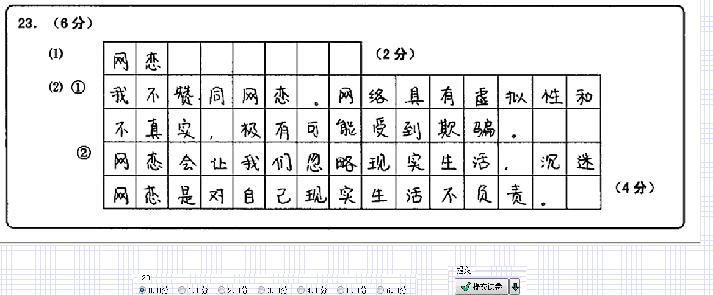
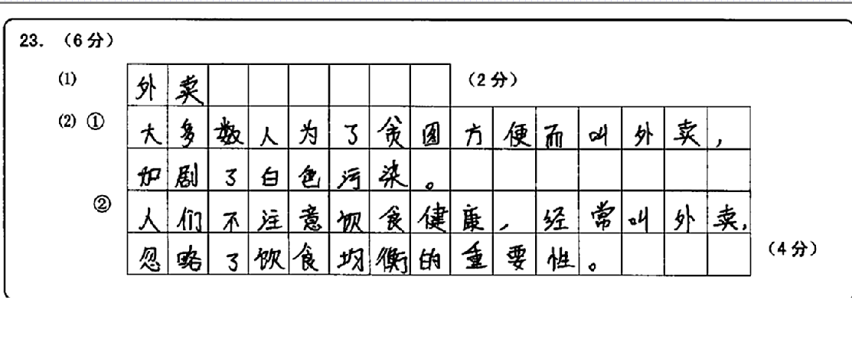

1分实例
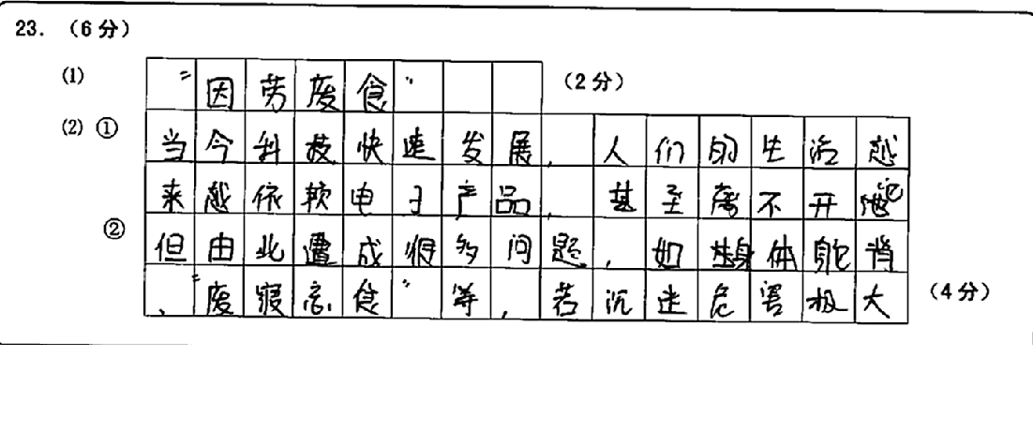
2分实例
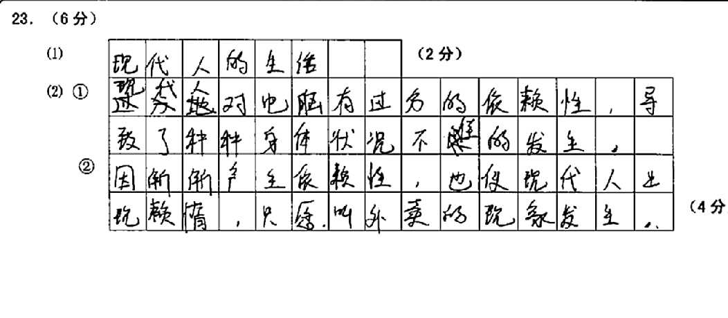
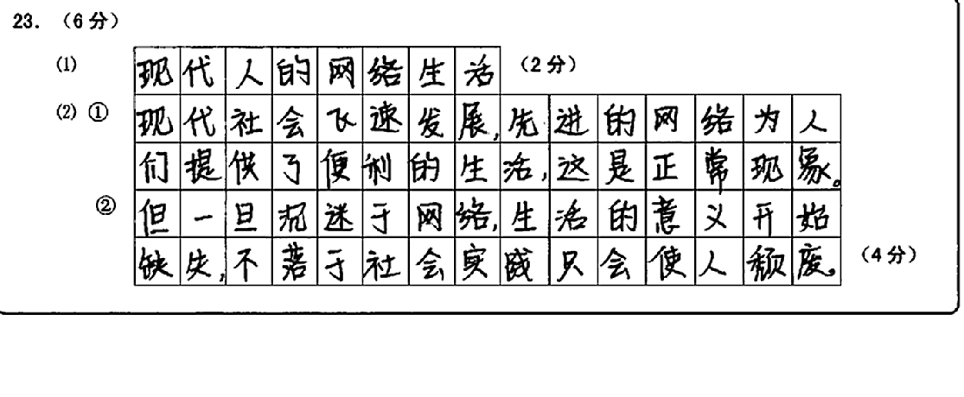
3分实例
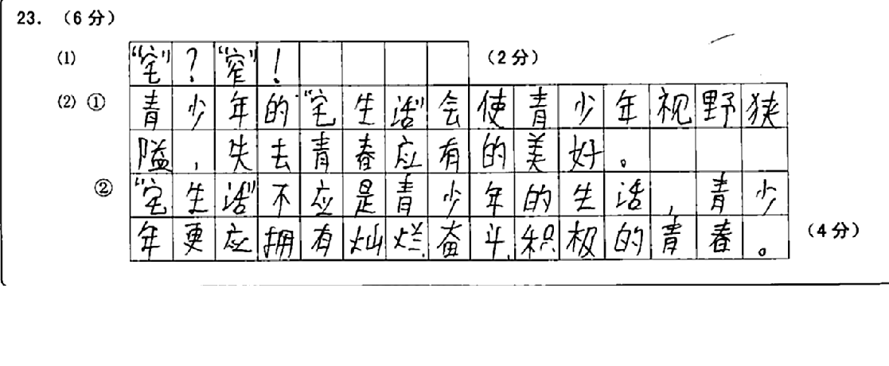

4分实例
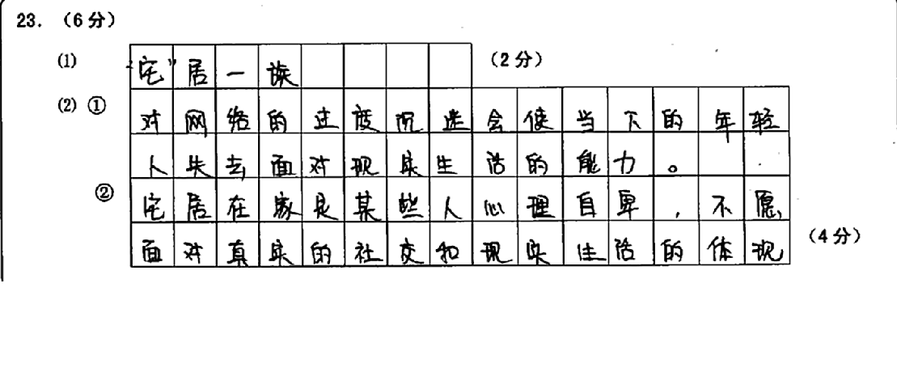
5分实例
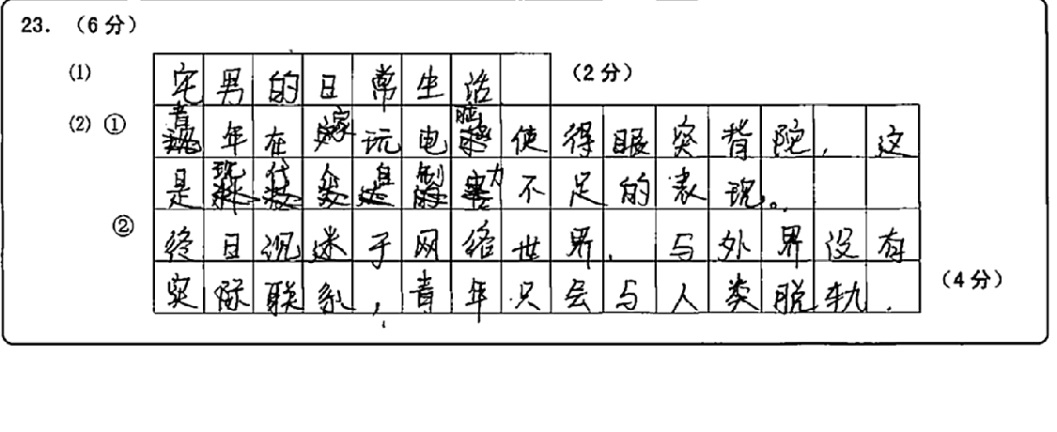
6分实例
